МИНОБРНАУКИ РОССИИ

Федеральное государственное бюджетное образовательное учреждение высшего образования

НИЖЕГОРОДСКИЙ ГОСУДАРСТВЕННЫЙ ТЕХНИЧЕСКИЙ

УНИВЕРСИТЕТ им. Р.Е.АЛЕКСЕЕВА

Институт радиоэлектроники и информационных технологий

Кафедра информатики и систем управления

**Отчет по лабораторной работе №7**

по дисциплине

Управление данными

«ZennoPoster»

РУКОВОДИТЕЛЬ:

____________________ Балашова Т. И.

(подпись)

СТУДЕНТ:

_________________ Демидова А.С

_________________

(подпись)

17-АС

Работа защищена «___» ____________

С оценкой ________________________

Нижний Новгород, 2020

**Введение:**

**ZennoPoster –** программное обеспечение, с помощью которого могут быть автоматизированы различные процессы в сети интернет. Представляет собой приложение с удобной графической оболочкой, позволяющее писать ботов различной сложности. Помимо разработки в графической среде, в данном ПО существует возможность реализация некоторого функционала непосредственно на С# или javascript’e.

Наиболее общеизвестные типы ботов, реализуемые с помощью ZennoPoster:

1. Парсеры (для сбора информации)
2. Авторегеры (автоматическая регистрация аккаунтов на различных сервисах)
3. Постеры (размещение контента в автоматическом режиме)
4. Обработчики, анализаторы, генераторы (для обработки, анализа, генерации информации и оформления её в требуемый формат)

В случае необходимости в одном боте задействуются сразу несколько типовых задач, а в некоторых случаях создаётся команда разнотиповых ботов для командной работы.

**Цель лабораторной работы**:

Изучить работу программы ZennoPoster, реализовать бота типа авторегер для сайта <https://github.com/>

**Реализация**:

Для начала необходимо настроить наш проект в ZennoPoster: 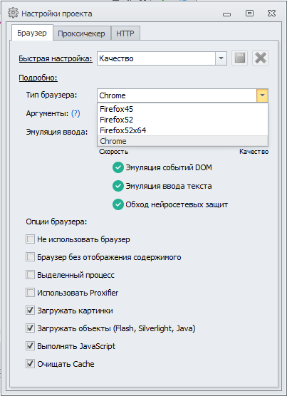

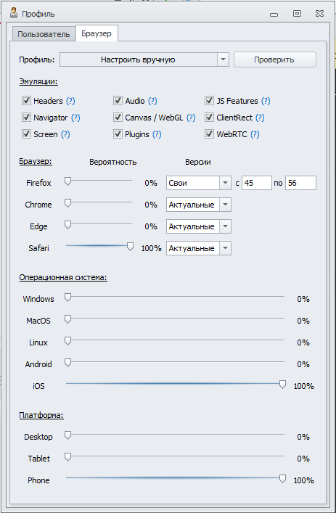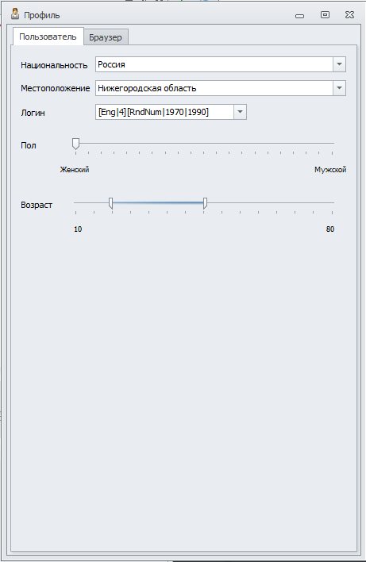

Следующим шагом делаем проверку – успешно

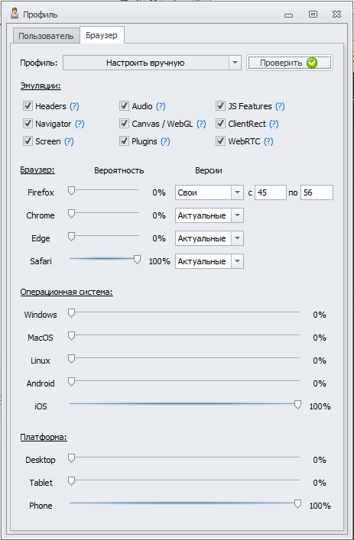

Для бота был выбран сайт GitHub  
1. Необходимо ввести выбранный сайт в поисковую строку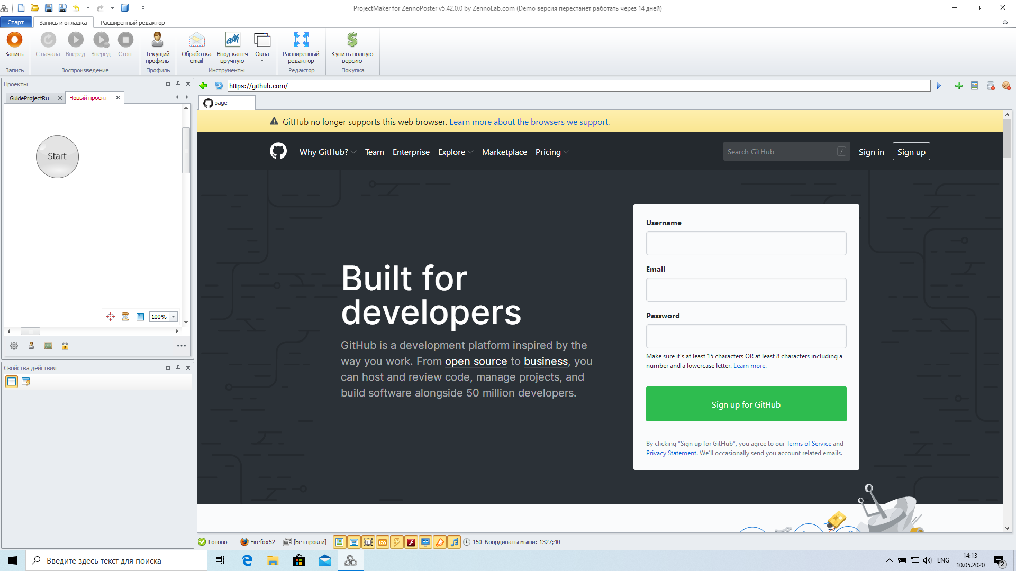

2. Запускаем наш проект (на старте первым делом очищается куки и далее переходим на выбранный сайт)

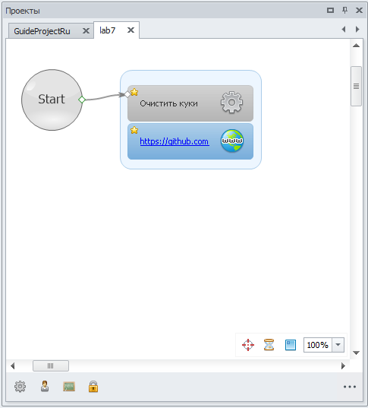

2. Добавим к нашему проекту так же очищение кеша и запустим заново проект

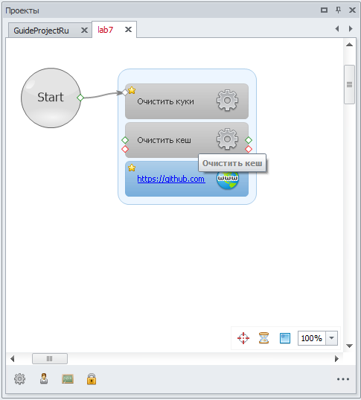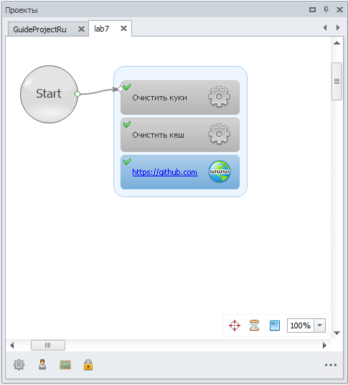

3. Теперь нам необходимо пройти регистрацию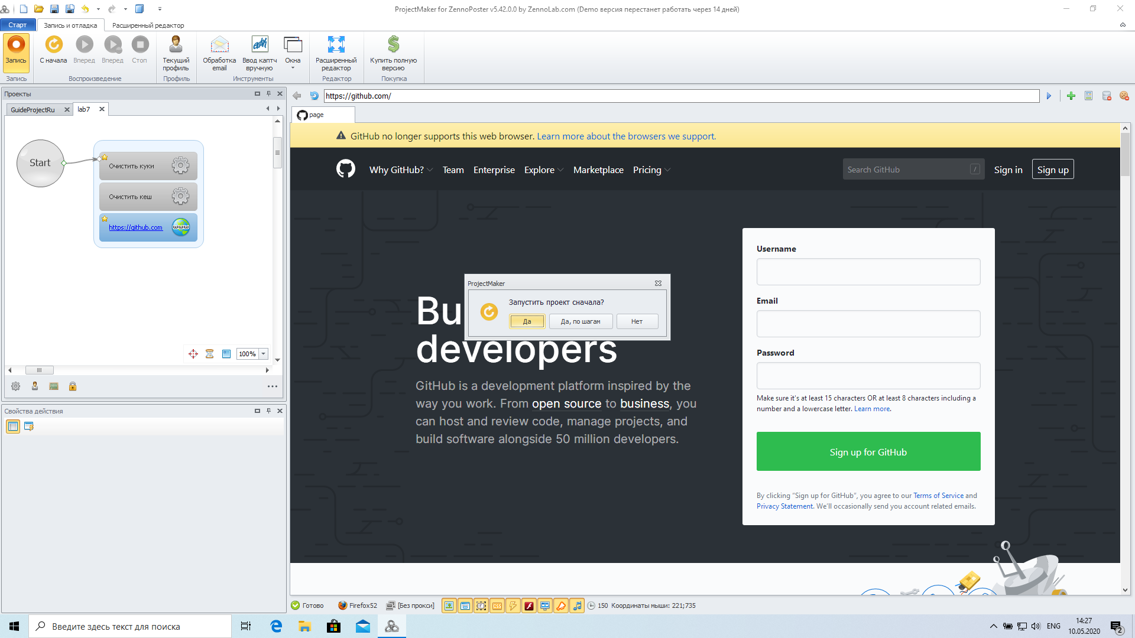  
В поле username делаем автоматический ввод данных, выбираем как ник

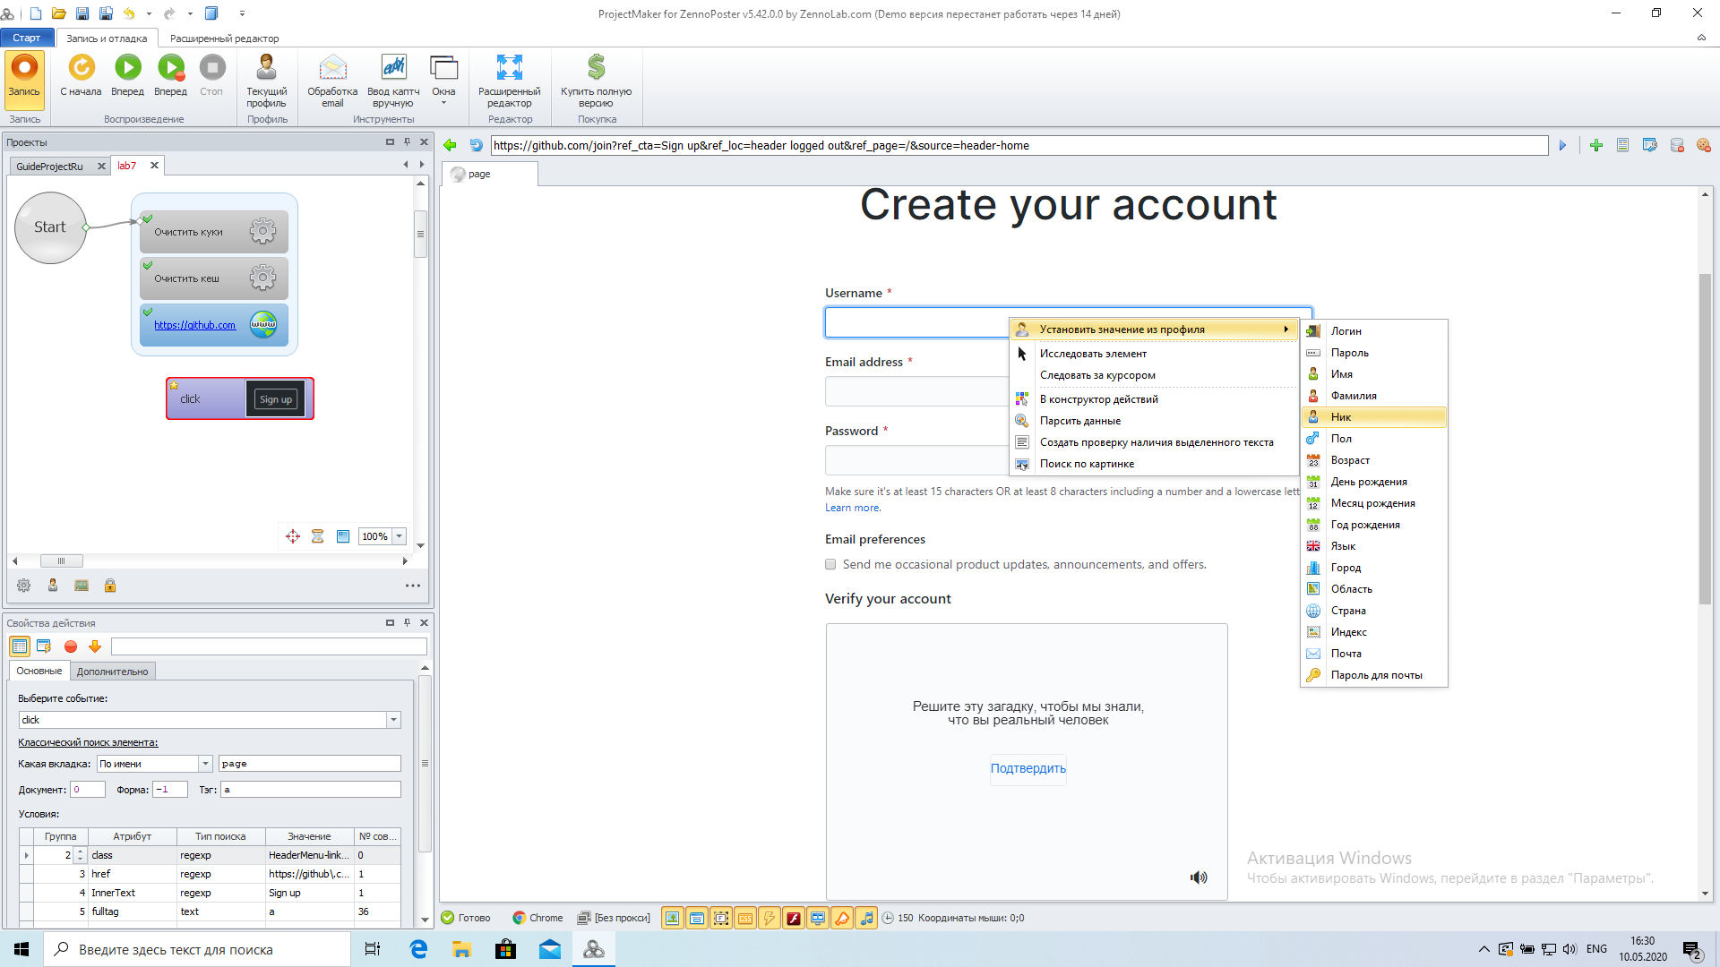

Далее вводим почту, надо заметить, что на этом сайте стоит защита и почта нужна реальная, иначе регистрацию не пройти

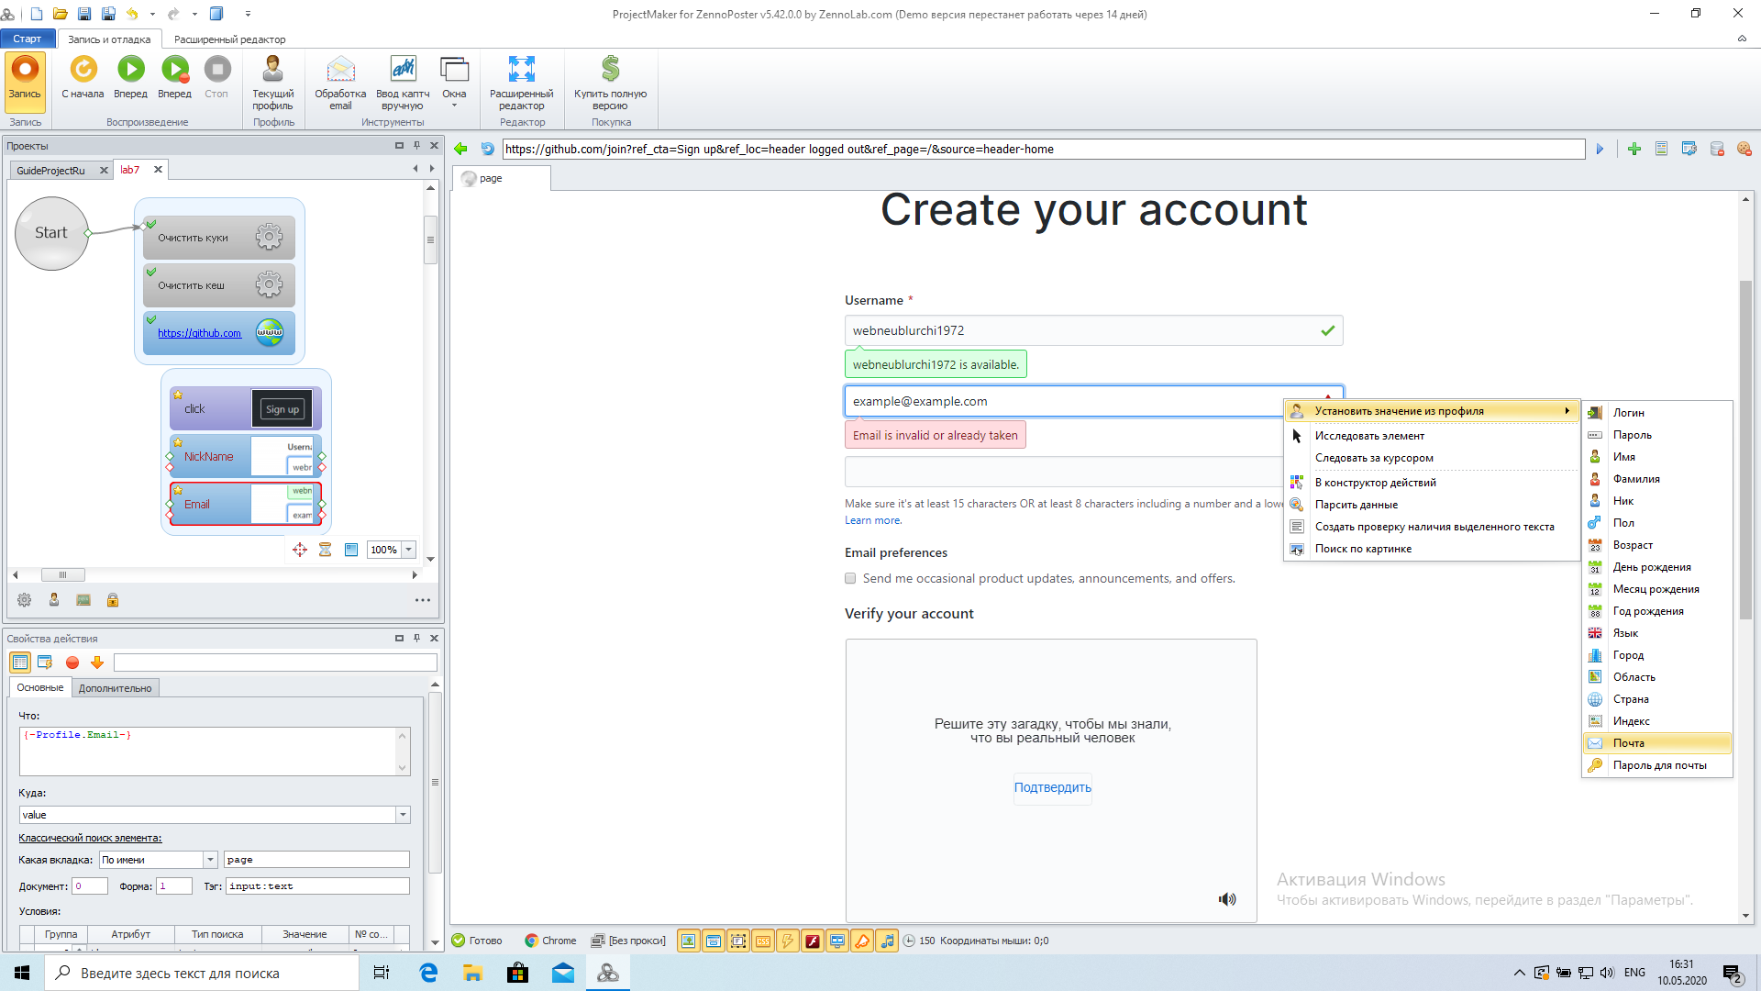

Создаем автоматически пароль, так же выбрав подходящий параметр  
  
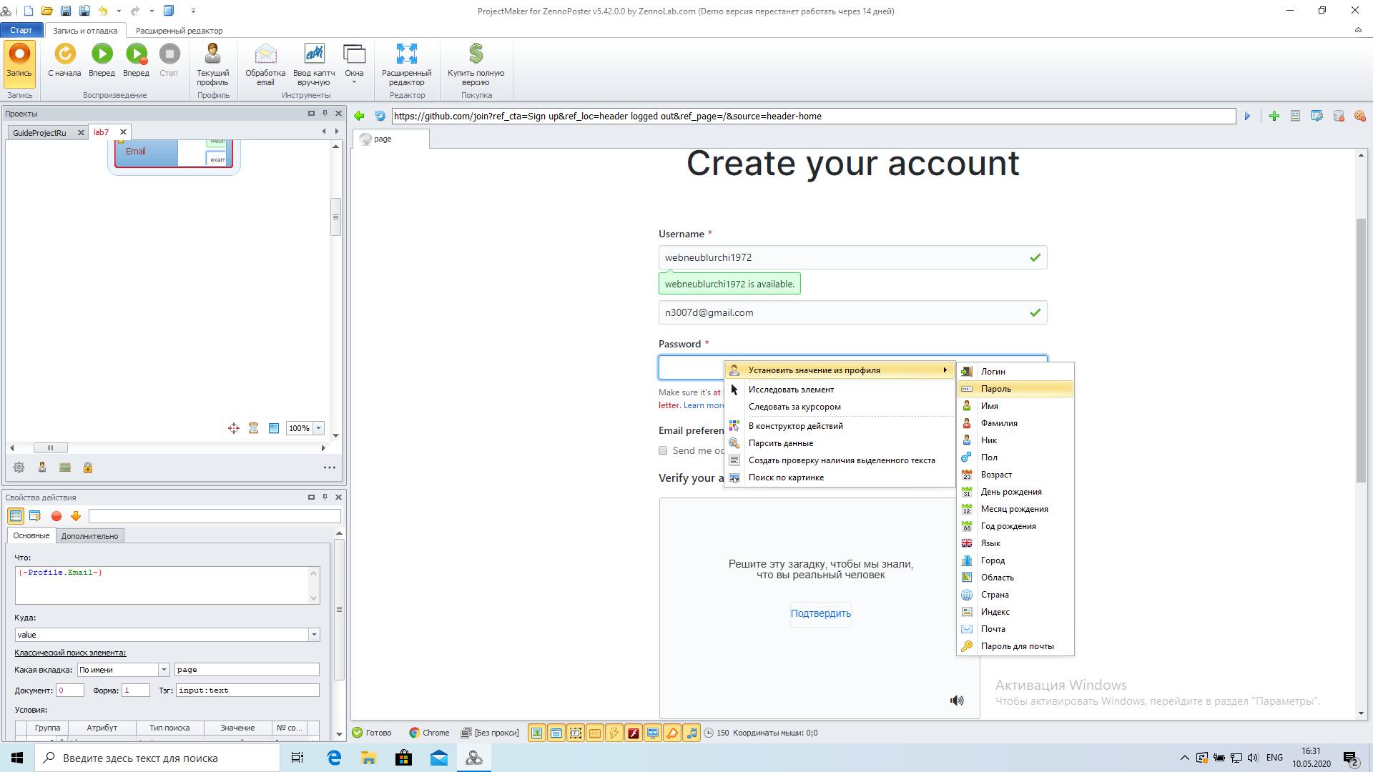

После нам необходимо пройти верификацию, нажав на галочку в нужном поле  
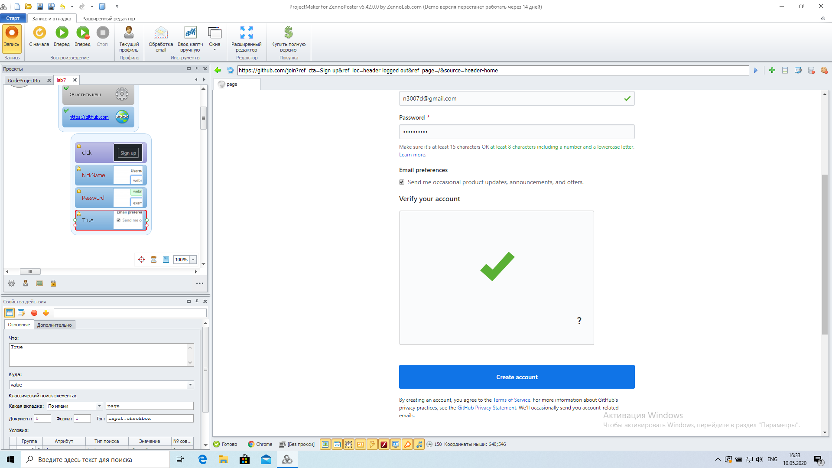

И закончить тем, что нажать на кнопку создать аккаунт 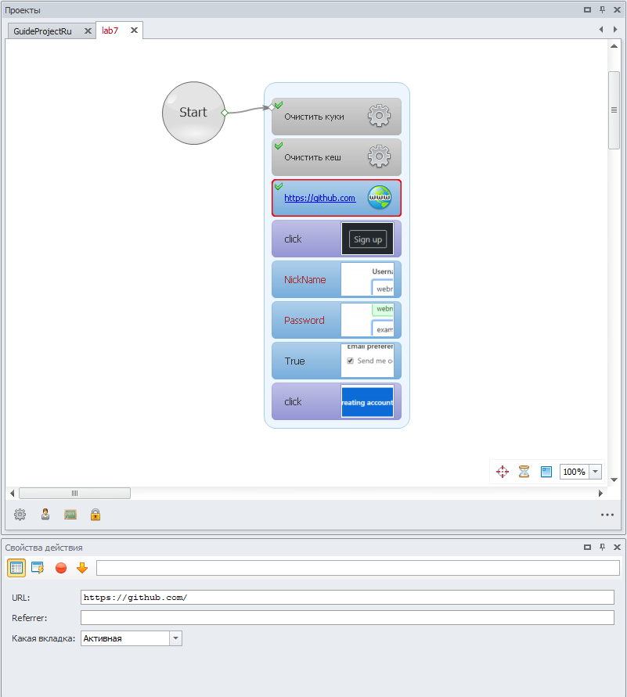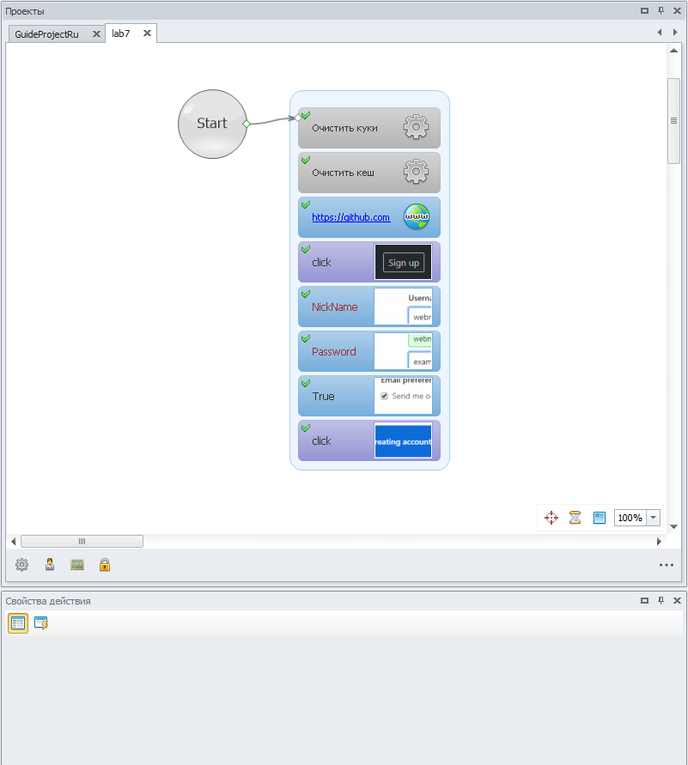  
  
Запускаем и проверяем – успешно

Так же можно добавить вход по созданному аккаунту и восстановление пароля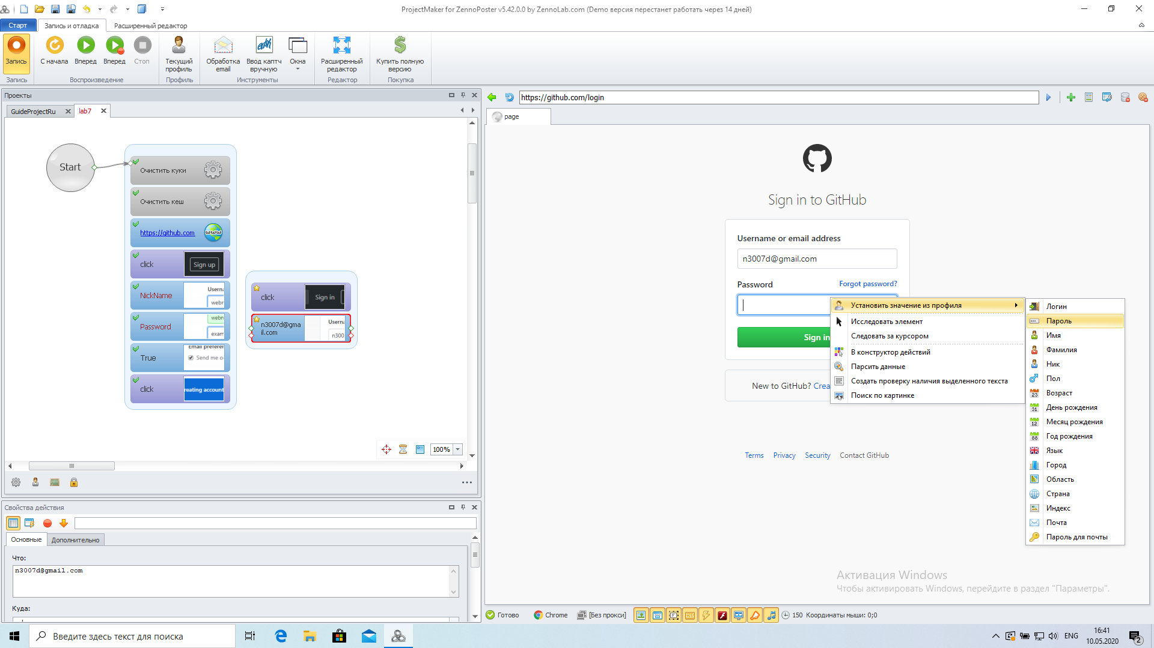

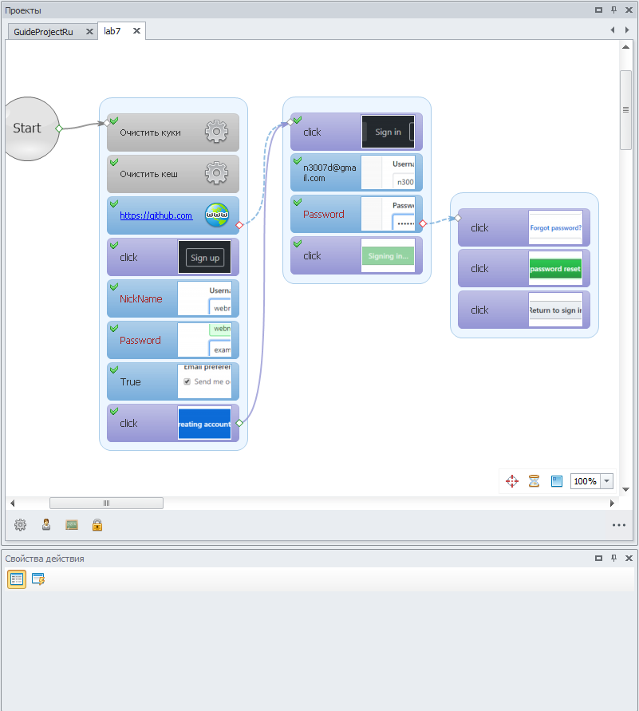

Все действия были успешно выполнены!

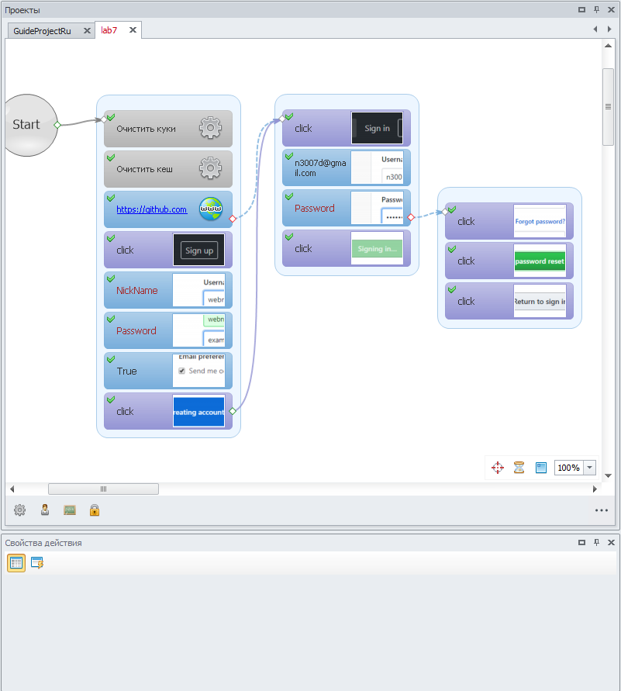

**Вывод:**

В процессе выполнения лабораторной работы была изучена программа ZennoPoster, основной ее функционал, работа с разными параметрами и конкретно с типом бота авторегер.  
Были получены практические навыки в настройки проекта и создании бота так же в его отладке.